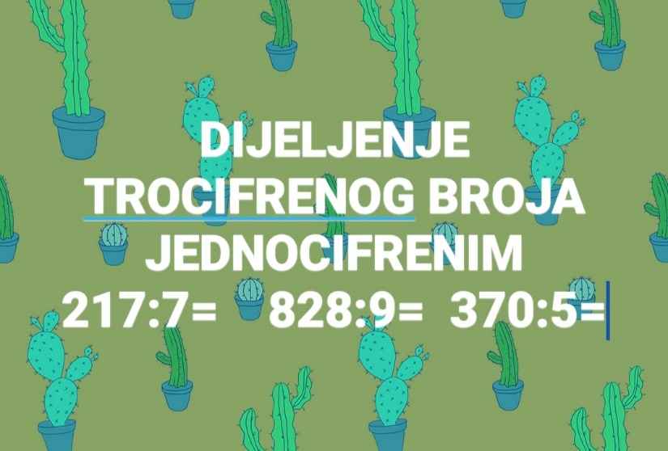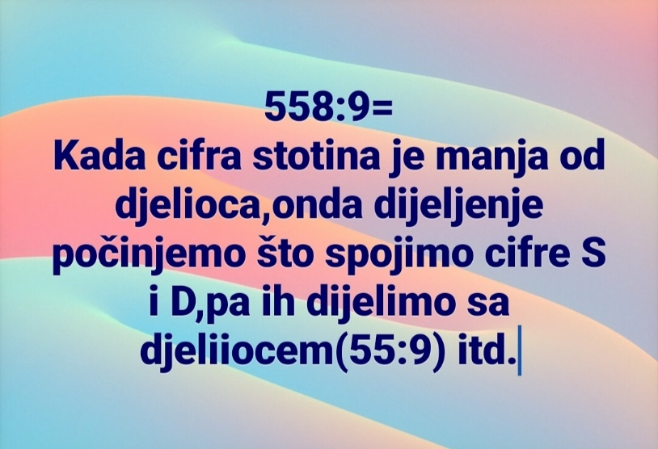

Rad u svesci:

1.Pismenim dijeljenjem izračunaj:

280:5= 387:9= 474:6=

855:9= 632:8=
Domaći u udžbeniku,strane 60. i 61.

